
Бог перемагає ворога царя Йосафата
Головна думка уроку: Бог – наш Цар і Він допомагає нам. (Повторюйте цю фразу протягом уроку.)
Біблійна історія: 2 Хронік 20:1-30
Ми допоможемо дітям дізнатись:
* Біблійну історію про те, як Бог переміг ворога царя Йосафата
* Коли у нас проблеми, Бог допомагає нам
План уроку:
* Правила та урок
* Вільний час
* Молитва
* Спів
* Історія
* Вільний час
* Дошка відзнак
* Молитва
* Правила

Підготовка та прибирання
Підготовка до рукоділля: виріжте щити.
Після уроку, будь ласка, покладіть все в свої місця.
Правила та урок
Пройдіться по правилах і поясніть, що за виконання правил, вони отримають стікер в кінці уроку.
Повторіть головну думку уроку 3-5 разів: “Бог – наш Цар і Він допомагає нам.”
Вільний час
Поставте таймер на 10 хвилин і поясніть діткам, що зараз вони можуть грати протягом 10 хвилин. Коли вони почують сигнал (продемонструйте сигнал, щоб вони знали, як він звучить), вони повинні все на місця та зібратись за столом для уроку.
Коли діти граються, говоріть з ними про те, що вони роблять, нагадуйте їм про головну думку уроку та шукайте можливості поговорити з ними про Богу істину.
Молитва
Сядьте за головний стіл та спитайте, чи має хтось особливі потреби, за які вони хочуть молитись. Перед молитвою нагадайте всім про список особливих потреб, які мають діти чи вчитель, також нагадайте дітям подякувати Богу за нашу церкву та час разом. Візьміться по колу за руки, нехай кожен, хто хоче, помолиться, враховуючи вчителя.
Спів
Рекомендовані пісні:
* Божий мир, як ріка
* Коли страх обгортає мене
* Надійся на Господа
Розіграйте історію/Історія з картинками
Попросіть дітей повторювати ключові фрази та дії під час розповіді. Або покажіть картинки під час розповіді. Або ж використовуйте комбінацію обох методів.
Багато років тому в Ізраїлі був правитель на ім'я цар Йосафат (Скажіть разом зі мною – цар Йосафат). Цар Йосафат був побожним царем, який хотів служити Богу (покажіть пальцю вверх). Одного дня приїхали люди, які хотіли побачити царя Йосафата (Скажіть зі мною– цар Йосафат). Вони були дуже стурбовані (зробіть стурбоване обличчя). Велика армія йшла, щоб напасти на їхню країну і вони прийшли сказати про це царю (вдарте кулаком в повітря).
Цар Йосафат був стурбований, коли почув, що їхній ворог підійшов, щоб напасти на них (зробіть стурбоване обличчя). Він вирішив попросити Бога про допомогу (складіть руки разом та подивіться вгору). Він знав, що Бог є нашим Царем і Він допомагає нам (Скажіть зі мною – Бог – наш Цар і Він допомагає нам). Цар попросив усіх ізраїльтян молитися (складіть руки разом та подивіться вгору). Кожен прийшов до храму для молитви (складіть руки разом та подивіться вгору).
Коли Йосафат молився, Бог говорив з людиною на ім'я Яхазіїл (Скажіть зі мною – Яхазіїл). Бог сказав йому, щоб він сказав цареві не боятися великої, сильної армії ворога (покажіть свої м'язи). Бог буде боротись за ізраїльтян (вдарте кулаком в повітря). Бог переможе цю війну (плескайте в долоні)!
Наступного дня цар Йосафат вивів ізраїльтян на бій (Скажіть разом зі мною – цар Йосафат). Коли вони йшли, то почали грати музику і славити Бога (плескайте в долоні та співайте декілька нот – ла ла ла). Вони знали, що Бог є їхнім Царем і Він допомагатиме їм (Скажіть наш урок зі мною – Бог – наш Цар і Він допомагає нам.) Поки вони були ще далекі від своїх ворогів, Бог допомагав їм (підніміть два великих пальці вгору). Він збентежив іншу армію, вони почали битися і вбивати один одного (вдарте кулаком в повітря).
Коли цар Йосафат і його армія прибули до табору ворогів, усі воїни були мертві (Скажіть разом зі мною – цар Йосафат). Ізраїльтяни були врятовані (плескайте в долоні)! Вони всі разом вигукували “Слава Богу!” (вигукуйте “слава Богу!”)
Бог допомагає не тільки ізраїльтятам. Коли в нас проблеми, Бог може допомогти і нам. Навіть якщо здається, що це неможливо, ми можемо просити Бога допомогти нам розуміти, що робити. Біблія говорить, що з Богом немає нічого неможливого. (Скажіть наш урок зі мною – Бог - наш Цар і Він допомагає нам)
Вільний час
Дозвольте дітям робити те, що вони хочуть (нагадайте їм про правила), доки служіння не закінчиться. Поясніть, що коли вони почують звук таймера (відтворіть звук ще раз, щоб вони запам’ятали його), вони повинні завершити ігри, повернути все на свої місця і зібратися разом на підлозі.
Вони можуть гратись іграшками, займатись рукоділлям або мати перекус. Коли вони переходять до інших дій, вони повинні прибрати попереднє місце, покласти іграшки на свої місця.
Підготуйте рукоділля та перекус на окремих столах. Щоб займатись рукоділлям або їсти снек, діти повинні сидіти за столом. Не дозволяйте їм забирати щось зі столу.
На столі для перекусу покладіть сік (щоб кожній дитині вистачило по одному, слідкуйте, щоб ніхто не взяв більше), стакани, глечик з водою, дві тарілки з різними видами снеків, маленькі тарілки для дітей, та паперові рушники. Діти повинні мати змогу дістати снеки самостійно. Нічого страшного, якщо вони смітять. Проте, все, що вони намітять, повинні прибрати за собою. Підбадьорьте їх пробувати ще та інколи давайте поради, як не робити безлад.
На столі для рукоділля — розмальовки та рукоділля до сьогоднішнього уроку. Для розмальовок покладіть звичайний папір, маркери та печатки. Для рукоділля до сьогоднішньої історії покладіть приклад поробки, щити, фольгу, дрібні прикраси, клей та стрічки. Наскільки це можливо, дозвольте дітям самостійно робити поробку; їм потрібна практика, щоб розвинути різні навички. Допомагайте, коли це дійсно потрібно, поробка не має бути ідеальною! В результаті повинен вийти срібний щит.
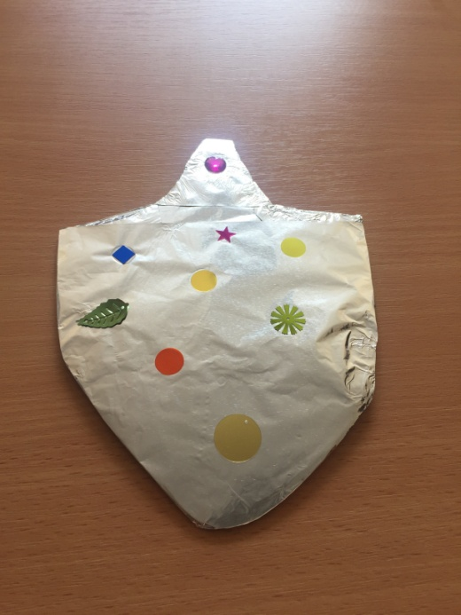
Звертайте увагу на те, коли закінчується служіння. Як тільки ви зрозуміли, що служіння закінчилось, ставте таймер на 1 секунду, щоб він задзвонив, і збирайте всіх дітей на підлозі.
Дошка Відзнак
Дайте стікери дітям які:
присутні
не порушували правила
принесли свої листочки “Обговорення вдома”
Кожна дитина, яка зібрала 25 стікерів може обрати приз з коробки.
Молитва
Вчитель молиться, дякує Богу за час, проведений разом і молиться за благословіння для кожної дитини, називаючи ім'я.
Правила
Нагадайте дітям, що правила досі діють навіть в коридорі та інших кімнатах). Нехай вони назвуть правила та погодяться слідувати ним.

